VELOUTE D’ASPERGES VERTES AUX MORILLES
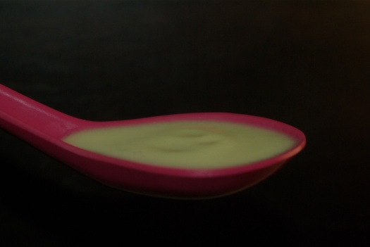
Pour 4 personnes :
Ingrédients :
5 à 6 courgettes
bouillon de volaille
6 portions de vache qui rit

- Eplucher et couper en dés 5 à 6 courgettes.
- Mouiller à hauteur avec de l'eau.
- Ajouter 2 cubes de bouillon de volaille.
Cuire 30 min.
- Mixer finement les courgettes (en ajoutant au fur et à mesure du bouillon de cuisson jusqu'à obtention de la consistance souhaitée)
- Ajouter 6 portions de vache qui rit.
Mixer.
Rectifier l'assaisonnement.
http://cecilemillot.canalblog.com/archives/2010/12/13/19860383.html

